Отчет о состоянии коррупции и реализации антикоррупционной политики в Тюлячинском муниципальном районе за 2012 год.

1) Состояние коррупции в Тюлячинском муниципальном районе:
А) Преступлений коррупционной направленности не выявлено.
Б) Муниципальные служащие в 2012 году к уголовной ответственности не привлекались и уголовные дела в отношении них не возбуждались.
В) По направленным материалам Прокуратуры Тюлячинского района и на основании решения комиссии по соблюдению требований к служебному поведению муниципальных служащих Тюлячинского муниципального района и урегулированию конфликта интересов два муниципальных служащих финансово-бюджетной палаты Исполнительного комитета района привлечены к дисциплинарной ответственности за нарушение антикоррупционного законодательства, не указав марку автомобиля при сдаче сведений о доходах. Административной комиссией Исполнительного комитета, также по возбужденному Прокуратурой Тюлячинского района административным делом должностное лицо Исполнительного комитета района привлечено к административной ответственности в виде штрафа в размере 15 тыс.рублей за нарушение антикоррупционного законодательства, не указав используемое жилое помещение. С каждым муниципальным служащим проведена беседа о недопущении нарушения действующего законодательства.
Г) Был проведен социологический опрос среди муниципальных служащих района. Опрос был приурочен к «Международному дню борьбы с коррупцией».
Д) По итогам опроса наиболее подвержены коррупционным проявлениям сферы деятельности органов здравоохранения, ГИБДД.

2) Меры по противодействию коррупции, реализованные в органе:
А) Разработаны и утверждены 72 административных регламента по 72 услугам, из них 37 являются муниципальными услугами. Административные регламенты размещены на официальном сайте Тюлячинского муниципального района в сети Интернет.
Размещение муниципальных заказов выполняется в соответствии с Федеральным законом №94-ФЗ от 08.07.2005 г. «О размещении заказа на поставки товаров, выполнение работ, оказание услуг для государственных и муниципальных нужд». В районе функционирует единая конкурсная комиссия.
Контрольно-счетной палатой в 2012 году проведено 9 контрольно-ревизионных мероприятий с охватом 55 объектов. Проверками охвачен объем финансирования на сумму 66103,1 тыс. рублей. Выявлено нарушений на сумму 89 тыс. рублей, в т.ч. 31 тысяча рублей за неэффективное использование средств местного бюджета. Подготовлены экспертные заключения на Отчет об исполнении бюджета района за 2011 года и Проект бюджета района на 2013 год.
В ходе совместной проверки с Счетной палатой РТ проведен аудит использования средств, выделенных образовательным учреждениям на оплату коммунальных услуг. Объем превышения расходования средств над нормативными показателями составил 359,9 тыс. рублей.

Б) За 2012 год в целях исполнения законодательства по противодействию коррупции были приняты следующие нормативно-правовые акты:
- решение Совета Тюлячинского муниципального района от 12.04.2012 г. №99 «О мерах по реализации Федерального закона от 25.12.2008 г. 273-ФЗ «О противодействии коррупции»»;
- решение Совета Тюлячинского муниципального района от 12.04.2012 г. №100 «О внесении изменений в составы консультативных и совещательных органов Тюлячинского муниципального района РТ»;
- решение Совета Тюлячинского муниципального района от 28.05.2012 г. №101 «О внесении изменений в отдельные решения Совета Тюлячинского муниципального района РТ в связи с совершенствованием муниципального управления в области противодействия коррупции»;
-решение Совета Тюлячинского муниципального района от 09.07.2012 г. №109 «Об утверждении положения о порядке и условиях командирования муниципальных служащих Тюлячинского муниципального района»;
-решение Совета Тюлячинского муниципального района от 10.08.2012 г. №116 «О внесении изменений в решение Совета Тюлячинского муниципального района от 12.04.2012 г. №97 «О порядке принятия решений о предоставлении земельных участков гражданам, имеющим трех и более детей»;
-решение Совета Тюлячинского муниципального района от 24.09.2012 г. №122 «О внесении изменений в составы консультативных и совещательных органов Тюлячинского муниципального района»;
-решение Совета Тюлячинского муниципального района от 24.09.2012 г. №124 «О внесении изменений в Комплексную антикоррупционную программу Тюлячинского муниципального района на 2012-2014 годы, утвержденную решением Совета Тюлячинского муниципального района от 23.12.2011 г. №79»;
-решение Совета Тюлячинского муниципального района от 14.11.2012 г. №132 «О проекте изменений и дополнений в Устав муниципального образования «Тюлячинский муниципальный район Республики Татарстан»;
-решение Совета Тюлячинского муниципального района от 28.12.2012 г. №138 «О внесении изменений и дополнений в Устав муниципального образования «Тюлячинский муниципальный район Республики Татарстан».
В) В 2012 году проведена реализация Комплексной антикоррупционной программы Тюлячинского муниципального района на 2012-2014 годы.
Г) Результаты ведомственной антикоррупционной экспертизы:
- за 2012 год всего ведомственную антикоррупционную экспертизу прошли 103 муниципальных нормативно-правовых акта.
Д) Мероприятия антикоррупционного образования, в том числе:
Воспитание антикоррупционного мировоззрения, неприятие коррупции как явления, необходимо начинать с ранних лет, пока личность человека не сформирована. В развитие работы по правовому просвещению обучающихся отделом образования Исполнительного комитета Тюлячинского муниципального района подготовлен план мероприятий, приуроченных к Международному дню борьбы с коррупцией. Общеобразовательными учреждениями района были разработаны и введены в действие планы работы по вопросам антикоррупцинной политики, которые полностью выполнены в указанные сроки.
В рамках проведения мероприятий с 1 ноября по 15 ноября прошел районный тур республиканского конкурса сочинений «Будущее моей страны – в моих руках». Конкурс прошел в двух возрастных группах на следующие темы: «Мое представление о том, что такое взятка и почему надо за это наказывать?» (5-9 классы), «Коррупция и борьба с ней в Республике Татарстан» (10-11 классы). Материалы победителей отправлены в республиканский этап конкурса.
Во всех общеобразовательных учреждениях проводились тематические классные часы по темам «9 декабря - Международный день борьбы с коррупцией», «Коррупция и способы борьбы с ней», «Коррупция- это преступление?» и другие.
Классные руководители проводили беседы, правовые игры, направленные на выявление знаний о проявлениях коррупции. На уроках обществознания обучающиеся активно обсуждали вопросы, связанные с коррупцией, где каждый обучающийся высказал свою точку зрения, к вниманию обучающихся была подготовлена презентация, раскрывающая проявление коррупции в современном обществе.
В школьных газетах размещены статьи об «Антикоррупционном воспитании молодежи», «О проведении в школе Международного дня борьбы с коррупцией». Так, например, в МБОУ-Большенырсинская СОШ проведен круглый стол классных руководителей на тему: «Формирование правового антикоррупционного сознания обучающихся». Классные руководители ознакомились с методической литературой по антикоррупционной тематике. Были определены направления работы с учащимися по антикоррупционной деятельности. Учитель истории и обществознания Халилова Лариса Ринатовна участвовала в муниципальном туре республиканского конкурса внеклассных разработок. В центральной библиотеке Тюлячинского муниципального района была подготовлена и проведена книжно-иллюстрированная выставка.

В школах района прошли встречи с работниками прокуратуры, правоохранительных органов, помощником Главы по вопросам противодействия коррупции, начальником юридического отдела Исполнительного комитета района, представителями общественности, где обсуждались вопросы, связанные с коррупцией. Были даны ответы на вопросы обучающихся.
Постоянно осуществляется бесплатная юридическая помощь юридическим отделом Исполнительного комитета района с каждого понедельника по четверг, с 08:00 по 12:00 часов.

Е) Меры, принятые для обеспечения публичности в деятельности и информационной открытости органа (антикоррупционная пропаганда), в том числе: ежеквартально осуществляется встреча должностных лиц в коллегиальном составе с населением района в сельских поселениях, осуществляются выездные приемы населения.
На официальном сайте Тюлячинского муниципального района в сети «Интернет» размещены административные регламенты оказания муниципальных услуг. В районной газете «Телэче» публикуются муниципальные нормативно-правовые акты. Функционируют телефоны доверия.
На официальном сайте Тюлячинского муниципального района в сети Интернет создан подраздел Прокуратуры Тюлячинского района. Опубликованы в соответствии с действующим законодательством сведения об имуществе муниципальных лиц. В работу муниципальных комиссий включены представители общественности, должностные лица территориальных органов государственной власти.
Ж) Государственная поддержка общественной деятельности по противодействию коррупции, осуществляемая в государственном органе (муниципальном районе, городском округе):
- в целях поддержки и укрепления связи с обществом, проведения массовой пропаганды среди населения, обеспечения публичности в деятельности органов местного самоуправления Тюлячинского муниципального района, налажено тесное взаимодействие с общественными организациями Тюлячинского муниципального района: в виде включения в составы комиссий района и участия их в заседаниях комиссий, заседаний Совета района. Основную часть общественных организаций составляют религиозные организации.

3) Работа кадровой службы (ответственных за профилактику коррупционных и иных правонарушений):
А) В ходе работы за 2012 год писем от граждан и юридических лиц, являющихся основанием для осуществления проверки достоверности и полноты сведений о доходах, об имуществе и обязательствах имущественного характера не поступало.
а) из правоохранительных и налоговых органов – нет
б) от постоянно действующих руководящих органов политических партий и зарегистрированных в соответствии с законом иных общероссийских, межрегиональных и региональных общественных объединений, не являющихся политическими партиями – не поступало.
в) от Общественной палаты Республики Татарстан – не поступало.
Б) С целью выявления состояния муниципальных служащих членами органов управления коммерческих организаций или в качестве индивидуальных предпринимателей был сделан запрос в межрайонную инспекцию ФНС РФ №10 по РТ. На основании ответа на данный запрос данные сотрудники не состоят на учете в качестве ИП и не являются членами органов управления коммерческих организаций.
В) В 2012 году было проведено 7 заседаний комиссии по соблюдению требований к служебному поведению муниципальных служащих Тюлячинского муниципального района и урегулированию конфликта интересов, протокола заседаний размещены на официальном сайте района в соответствующем подразделе, в сети Интернет.

4) Работа помощника Главы муниципального района по вопросам противодействия коррупции:

С 10 августа 2012 года Шигабутдинова Ч.И. работает помощником Главы Тюлячинского муниципального района по вопросам противодействия коррупции. Шигабутдинова Ч.И. прошла обучение в Высшей школе государственного и муниципального управления Казанского (Приволжского) федерального университета по программе «Реализация антикоррупционных мер на муниципальном уровне» в объеме 36 часов с 18.09 по 21.09.12 г. Работу по антикоррупционной политике ведет на основании должностной инструкции помощника Главы Тюлячинского муниципального района по вопросам противодействия коррупции, утвержденный распоряжением Главы Тюлячинского муниципального района от 21.09.2012 г. №10. Помощник Главы Тюлячинского муниципального района является ответственным секретарем комиссии при Главе по противодействию коррупции, секретарем комиссии по соблюдению требований к служебному поведению и урегулированию конфликта интересов. Она разрабатывает и организовывает осуществление мер по противодействию коррупции, осуществляет контроль за соблюдением антикоррупционного законодательства в органах местного самоуправления, обеспечивает организацию работы Комиссии при Главе Тюлячинского муниципального района, оказывает методическую и консультативную помощь по вопросам организации работы по противодействии коррупции, совместно с юридическим отделом Исполнительного комитета участвует в разработке проектов нормативно-правовых актов по противодействию коррупции. В районной газете «Телэче» готовит публикации по антикоррупционной тематике, также осуществляет наполнение подраздела «Противодействие коррупции» в сети «Интернет» в официальном сайте Тюлячинского муниципального района.

5) Реализация иных мер, предусмотренных федеральным законодательством и законодательством Республики Татарстан о противодействии коррупции.
В целях равного доступа граждан на муниципальные должности принятие на работу осуществляется на конкурсной основе, действует резерв кадров. В целях обсуждения вопросов местного значения активно применяется собрания и сходы граждан сельских поселений, публичные слушания по которым принимаются решения с учетом мнения граждан.

Фото приложение.

Заседание при Главе по противодействию коррупции.

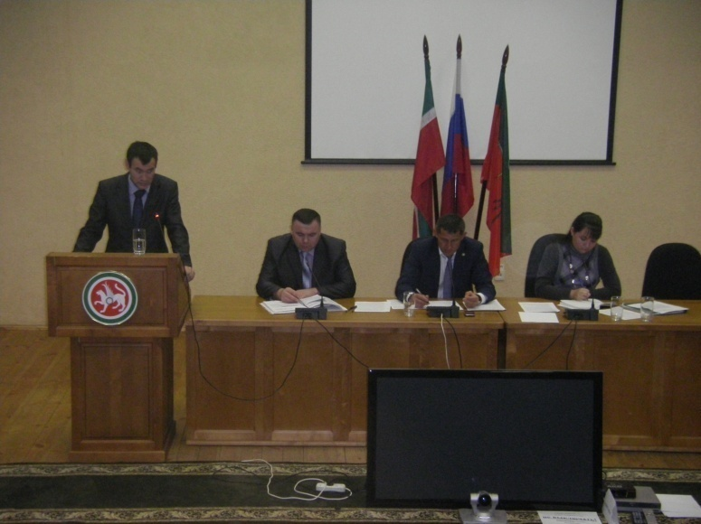

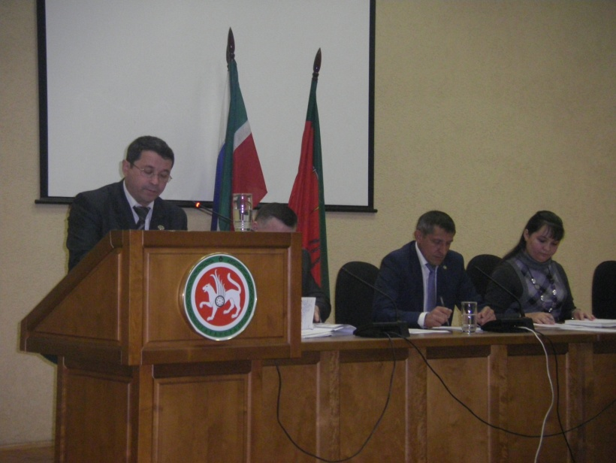

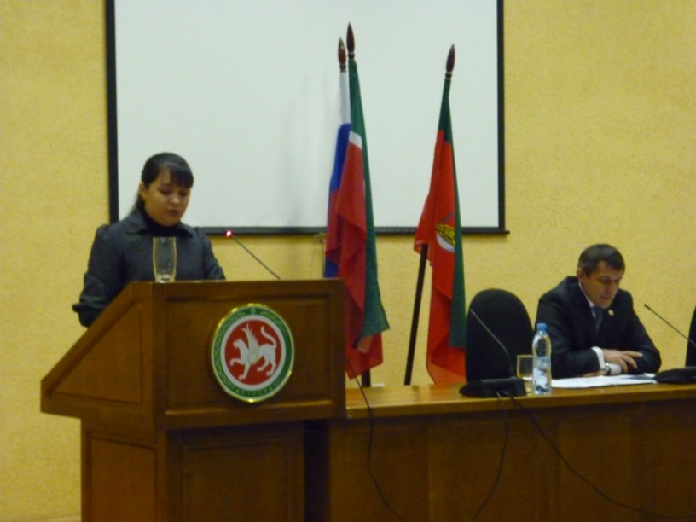

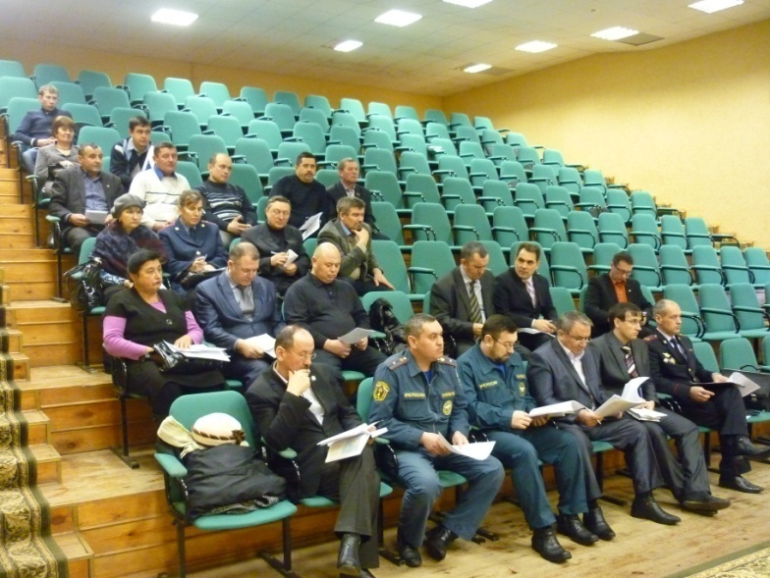

Сходы граждан, встречи, выступления с руководителями предприятий учреждений района:

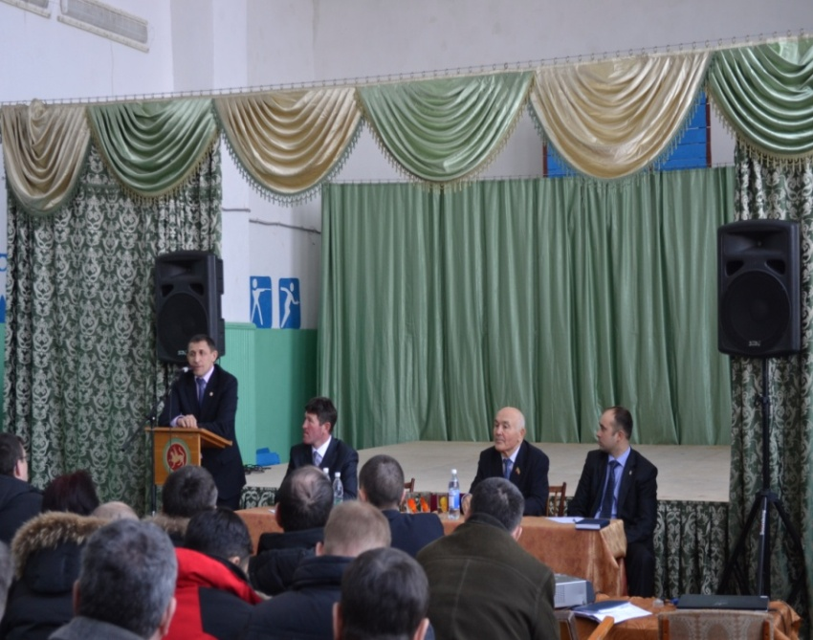

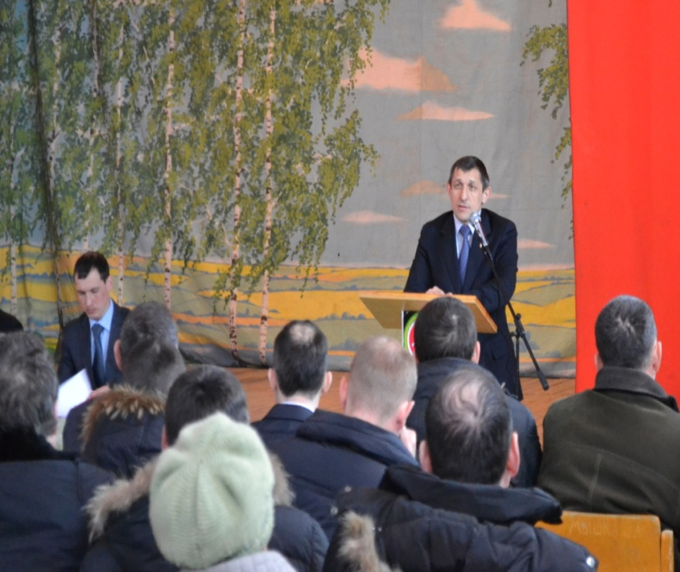

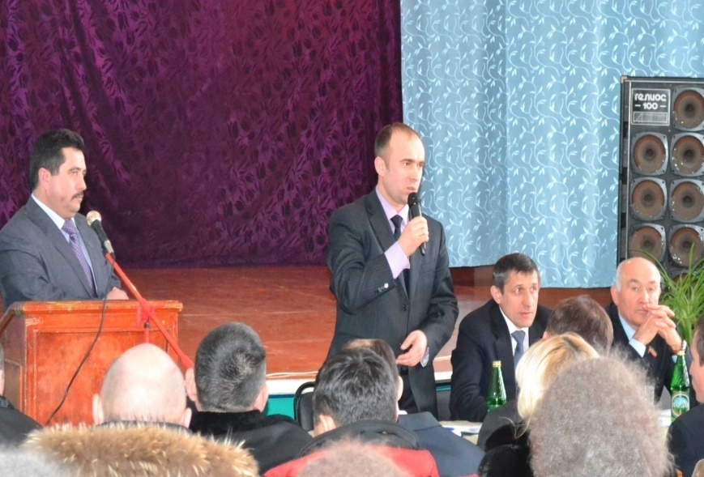

Антикоррупционное просвещение в образовательных учреждениях района:

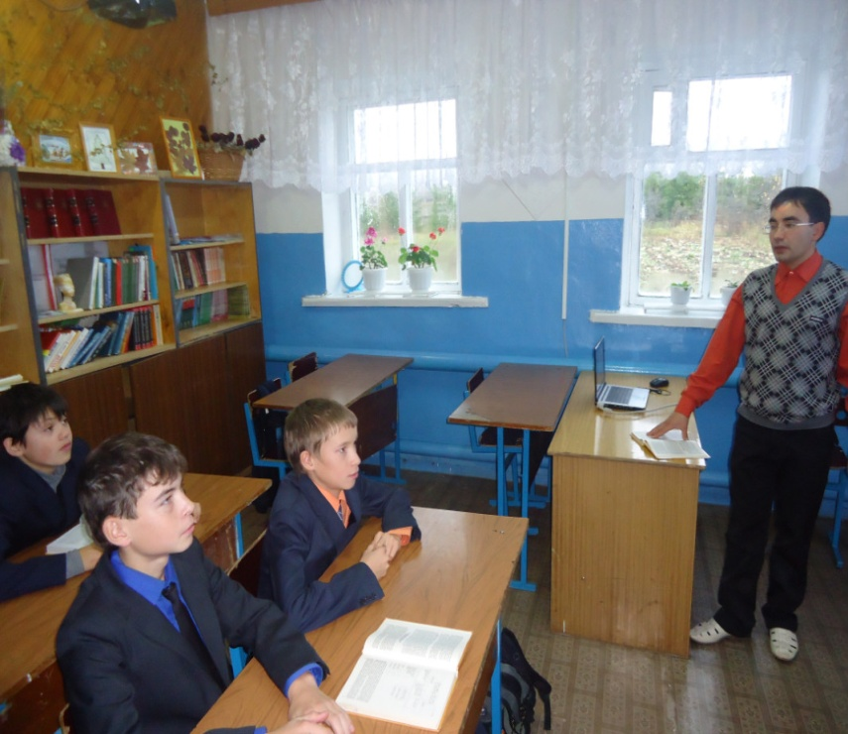

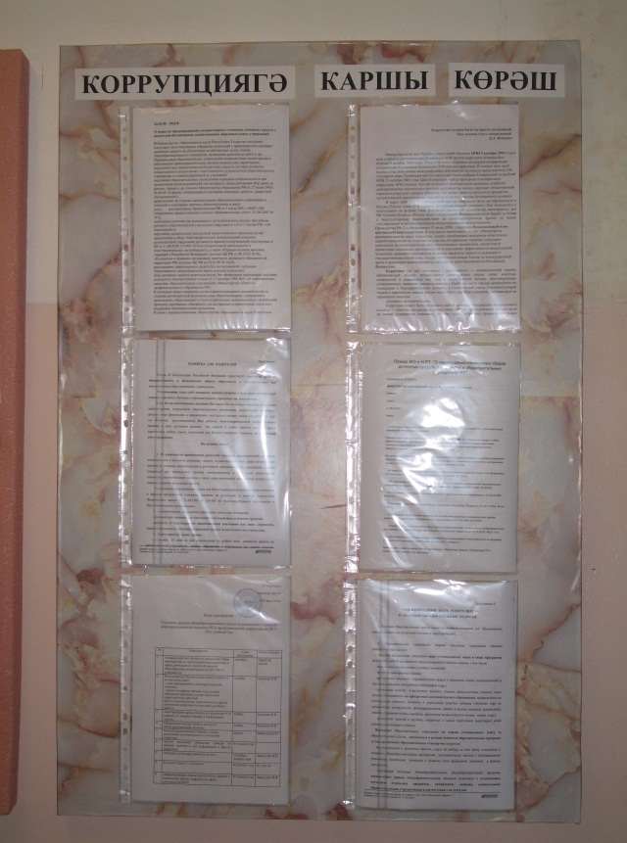

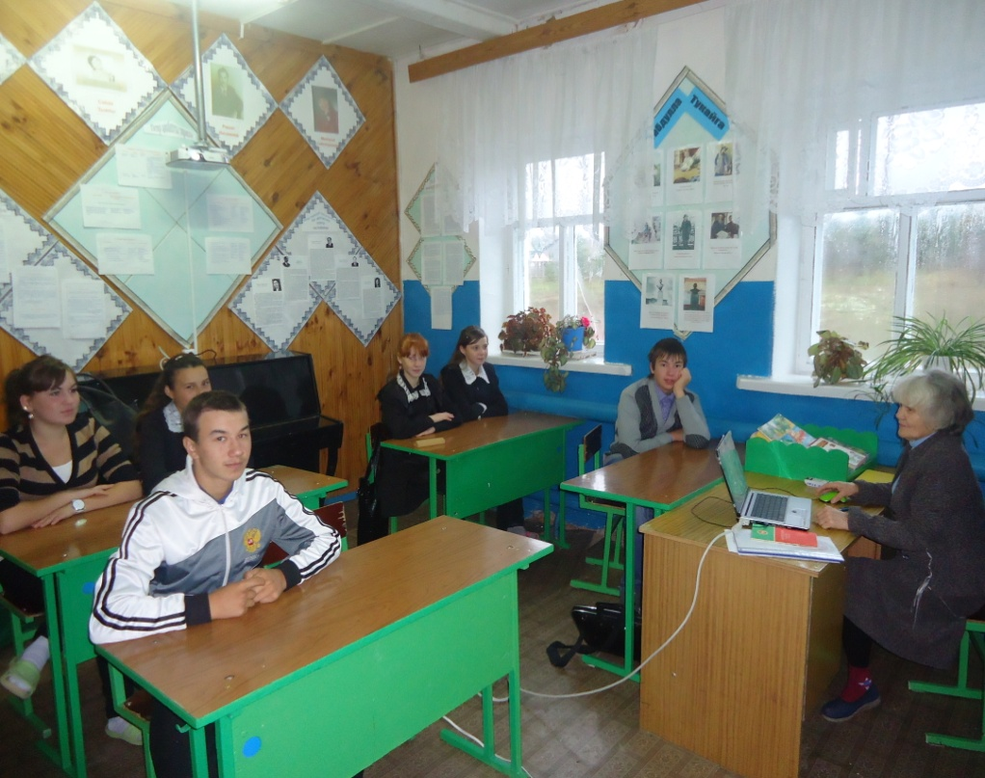

Публикации в районной газете «Телэче»:

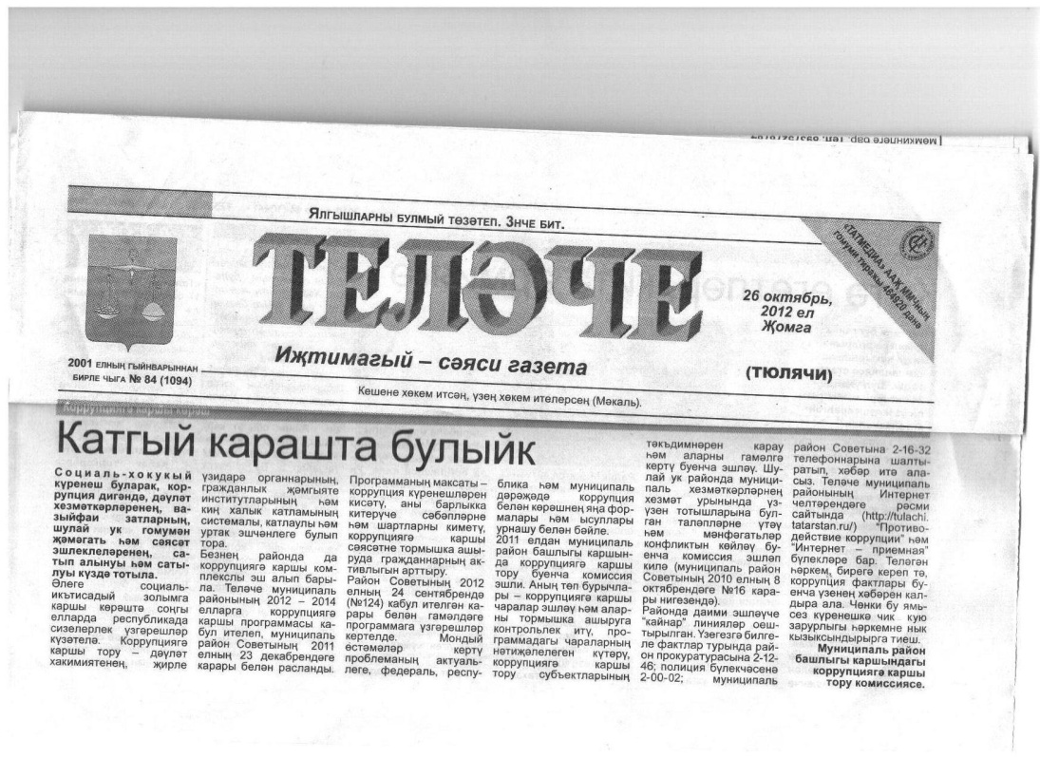

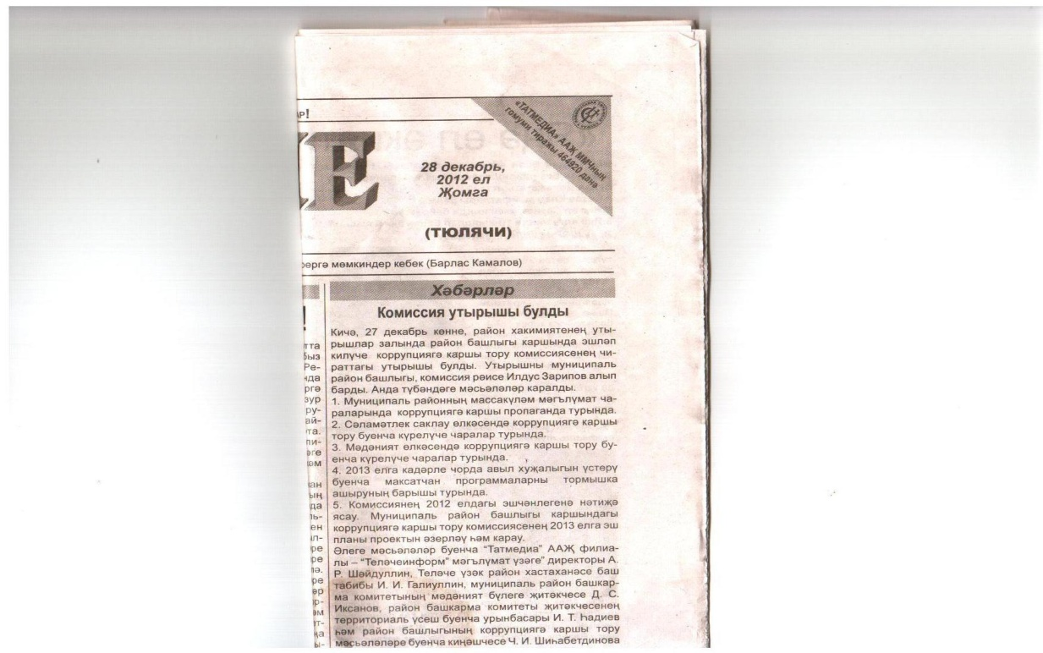

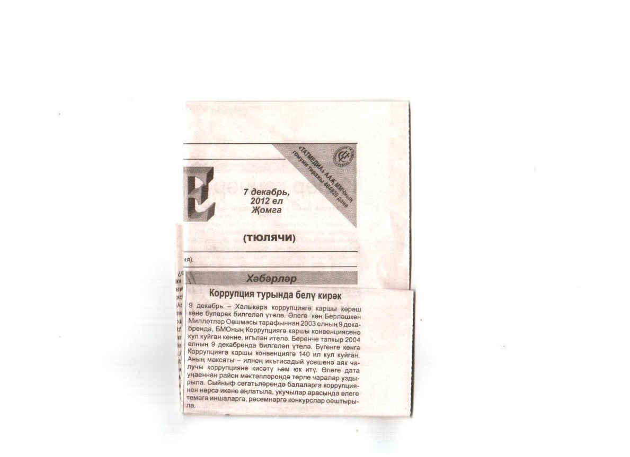

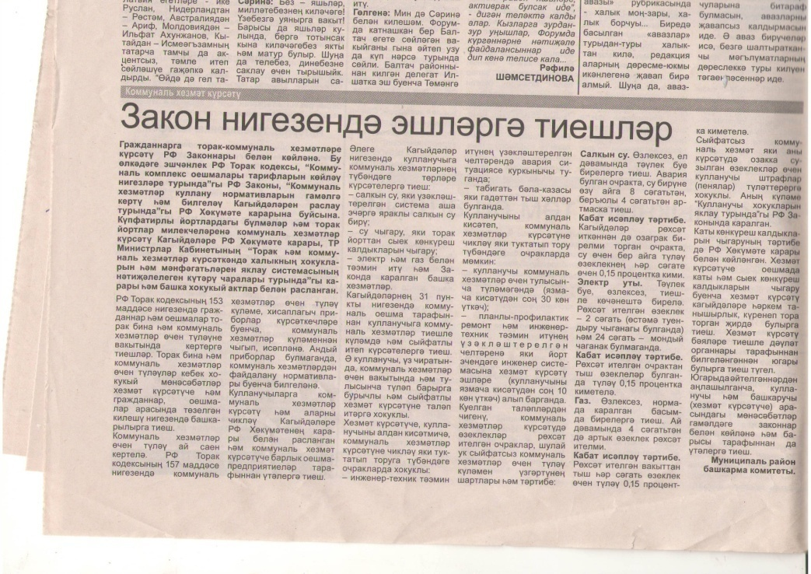

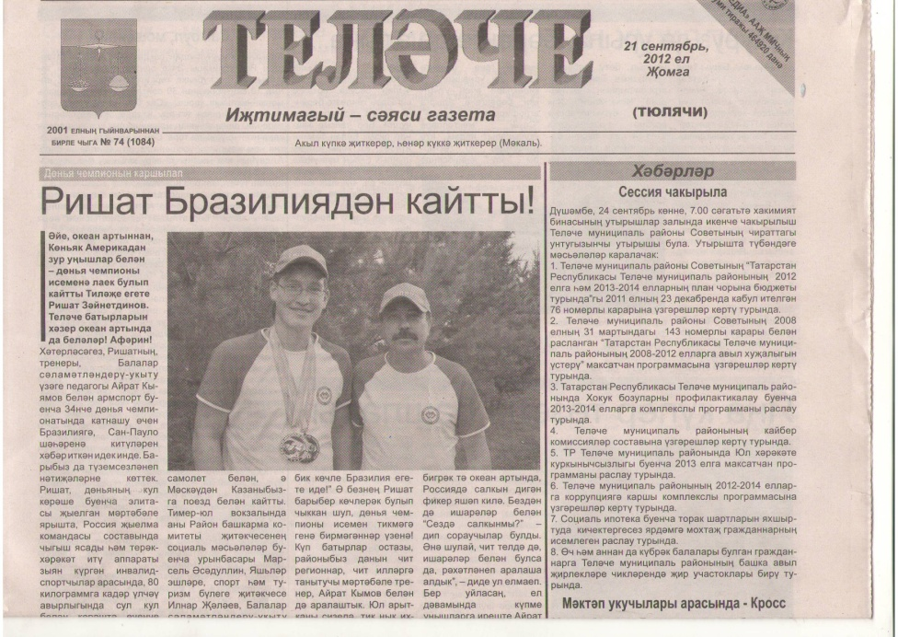

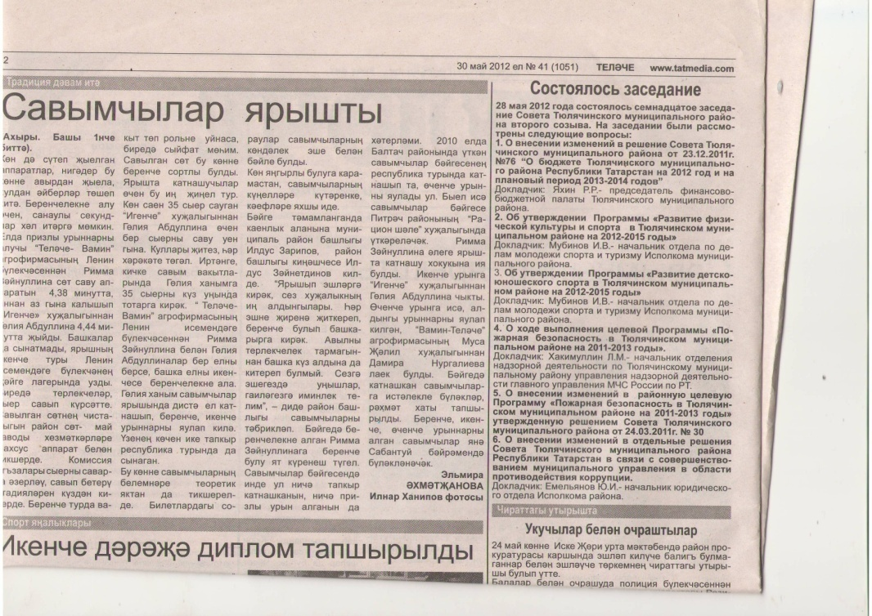

Официальный сайт Тюлячинского муниципального района:

